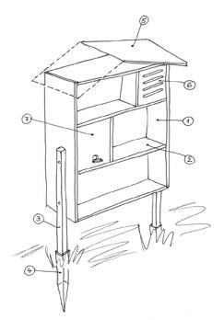
Découpes du bâti
Choisissez de préférence des planches d’une essence de bois durable : mélèze, douglas ou châtaignier. Vous aurez besoin de 10,22 mètres de longueur totale de planches de 22 cm de large sur 2,3 cm d’épaisseur :
- 2 x 120 cm pour les montants verticaux (1) ,
- 4 x 100 cm pour les montants horizontaux (2) ,
- 6 x 37 cm pour les parois des deux “boîtes” (6) et (7) ,
- 2 x 80 cm pour le toit (5) , à compléter par deux petites planches de 14 cm de large et 80 cm de long, pour obtenir une largeur totale de toit de 36 cm, avec de larges débords.
- Deux pieux solides 7 x 7 x 90 cm (3) ,
- Deux douilles métalliques pour éviter le pourrissement des pieux au contact du sol (4) ,
- Six boulons à tête ronde, écrous et rondelles pour les pieux,
- Du carton bitumé pour le toit,
- Des briques creuses, des rondins, des nattes de roseaux, des tiges creuses etc.

Montage
- Vissez d’abord le cadre, c'est-à-dire les deux montants, la planche du haut et celle du bas.
- Puis l’étage intermédiaire avec sa boîte, ainsi que le suivant, également avec sa boîte.
- Boulonnez les pieux sur les deux montants. Enfoncez les douilles, mettez les pieux en place et boulonnez.
- Vissez le toit et agrafez la toile goudronnée.
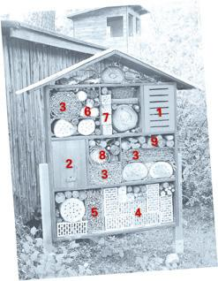
- Il ne reste plus qu’à aménager les chambres de votre hôtel.

Aménagement et locataires attendus
- Pour les chrysopes : boîte remplie de fibres d’emballage, avec quelques ouvertures en fentes.
- Pour les bourdons : l’autre boîte avec un trou de 10 mm de diamètre et une planchette d’envol.
- Pour certaines abeilles et guêpes solitaires, comme la mégachile : la natte de roseau enroulée.
- Pour les abeilles solitaires : des briques creuses remplies d’un mélange de glaise et de paille.
- Pour divers hyménoptères, notamment les syrphes : des tiges à moëlle (ronce, rosier, framboisier, sureau, buddleia).
- Pour les insectes xylophages : des vieux bois empilés.
- Pour certaines abeilles et guêpes solitaires, comme les osmies : du bois sec avec des trous.
- Pour les forficules : un pot de fleurs rempli de fibres de bois.
- Pour les carabes : des morceaux de branches.
Votre hôtel va pouvoir ouvrir ses portes avant l’hiver, juste à temps pour accueillir pontes et larves de certains insectes. Il contribuera à enrichir au fil des ans la micro faune d’insectes auxiliaires et pollinisateurs de votre coin de paradis.

